1 сентября – это день, которого ребятишки ждут с самого раннего детства. Это день, когда они вступают в новую, интересную, наполненную приятными событиями школьную жизнь.
Но кто мог подумать, что этот праздник станет для многих детей Беслана последним!

Первый теплый и солнечный день сентября,
Всюду гомон, цветы, и у школы народ.
И, нарядным ребятам улыбку даря,
На линейку учитель детишек ведет!
Школа № 1. Осетинский Беслан.
Незаметный кавказский такой городок.
Но пронесся кровавый над ним ураган,
И для многих последним стал первый урок.
Утром 1 сентября 2004 года во время торжественной линейки, посвящённой началу учебного года, террористы захватили школу №1 города Беслан (Северная Осетия). В течение двух с половиной дней они удерживали в заминированном здании спортивного зала более 1100 заложников (преимущественно детей, их родителей и сотрудников школы) в тяжелейших условиях, отказывая людям даже в минимальных естественных потребностях.
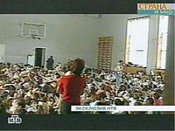
На третий день около 13:05 в школе произошли взрывы, и позже возник пожар, в результате чего произошло частичное обрушение здания. После первых взрывов заложники начали выбегать из школы, и федеральными силами был предпринят штурм. Во время хаотичной перестрелки, в том числе с участием гражданских лиц, пользовавшихся личным оружием, было убито 28 террористов. Единственный пойманный живым террорист, Нур-Паши Кулаев, был арестован и впоследствии приговорён судом к пожизненному заключению.
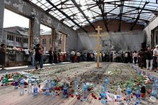
Хотя большинство заложников были освобождены в ходе штурма, в результате теракта 334 человека, из них 186 детей, были убиты и свыше 800 ранены.
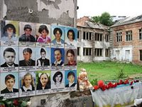
Экономический ущерб от теракта превысил 34 миллиона рублей. Ответственность за теракт в Беслане публично взял на себя Шамиль Басаев, опубликовав заявление на сайте чеченских сепаратистов «Кавказ-центр» 17 сентября 2004 года.
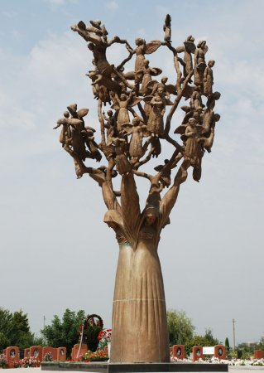
Содрогнулся весь мир, вся планета Земля,
Горе чёрною птицей взлетело
В день, когда осетин выносил из огня
Обгоревшее детское тело.
В день, когда неизвестный всем город Беслан
Приковал к себе наше вниманье,
Когда дети Беслана стонали от ран,
Когда взрослых душили рыданья.
В тишине так пугали глухие шаги
Террористов, идущих вдоль зала,
Тенью, в воздухе тихо рисуя круги,
Смерть детей нежно в лоб целовала.
Время, голодом чувства слегка притупив,
Изнуряло на жаркой погоде…
Прозвучал, как призыв, неожиданный взрыв,
Дети смело рванулись к свободе.
Пули в спину бегущих от смерти детей,
Нереальность и шок потрясенья,
Удалось избежать стольких детских смертей,
Богом дан был им шанс на спасенье.
Cнова взрывы и выстрелы, грохот и дым,
Крики слышались, будто им вторя…
Чей-то муж и отец в этот миг стал седым,
Зарыдав от бессилья и горя.
Чья-то мать и жена, в этот миг постарев,
Осознав сына, дочки потерю,
К небу руки простёрла, воскликнуть успев:
«Я не верю, не верю, не верю!!!»
Содрогнулся весь мир, вся планета Земля,
Горе чёрною птицей взлетело,
На исходе сентябрьского трудного дня
Солнце будто от слёз заблестело.
Сердце плакало, ныло, страдала душа,
Опускались усталые плечи,
Зажигались в тот день на Земле не спеша,
Поминальные, яркие свечи.
И. Яненсон
Год учебный на пороге,
И опять звенит звонок...
Распахнула двери школа,
Приглашает на урок!


Дорогие ребята!
Администрация школы поздравляет вас с началом нового учебного года и желает вам крепкого здоровья, хорошего, бодрого настроения и, главное, твердости духа в преодолении всех трудностей. Одним словом, «Nec plus ultra» – «Нет предела совершенству»
.Л.Г.Куцак, заместитель директора
НОУ СОШ «Интеграл»

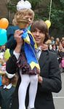

Осень синицей в окошко стучится,
К югу короткое лето ушло.
Можете, дети, спокойно учиться,
Школа согреет вас в классах теплом.
Нет, не должно катастрофы случиться,
Нет, не взорвется смертельный снаряд!
Можете, дети, спокойно учиться:
Люди Свободу и Мир отстоят!

Дорогие друзья!

Пусть ничто и никто не омрачит ваше праздничное настроение в этот день. Пусть никогда не повторится Беслан в нашей жизни.

Добра, света, удачи вам в новом учебном году!

О.В.Андреева,

педагог-организатор



Интегрушка

Выпуск от 1 сентября 2014 года

День знаний - это праздник всей страны,
Когда все школы двери открывают.
Повсюду смех счастливый детворы,
И клёны в красном в школах всех встречают.
Мы поздравляем каждого из нас
С красивым праздником осенним и желаем,
Чтоб стал прекрасным стартом в жизни класс,
В котором осенью учиться начинаем.

Сегодня в номере:
- Трагедии в Беслане – 10 лет
- Наставления педагогов «Интеграла»

НОУ СОШ «Интеграл»

